1. В момент открытия зашифрованного файла у нас возникала такая ошибка

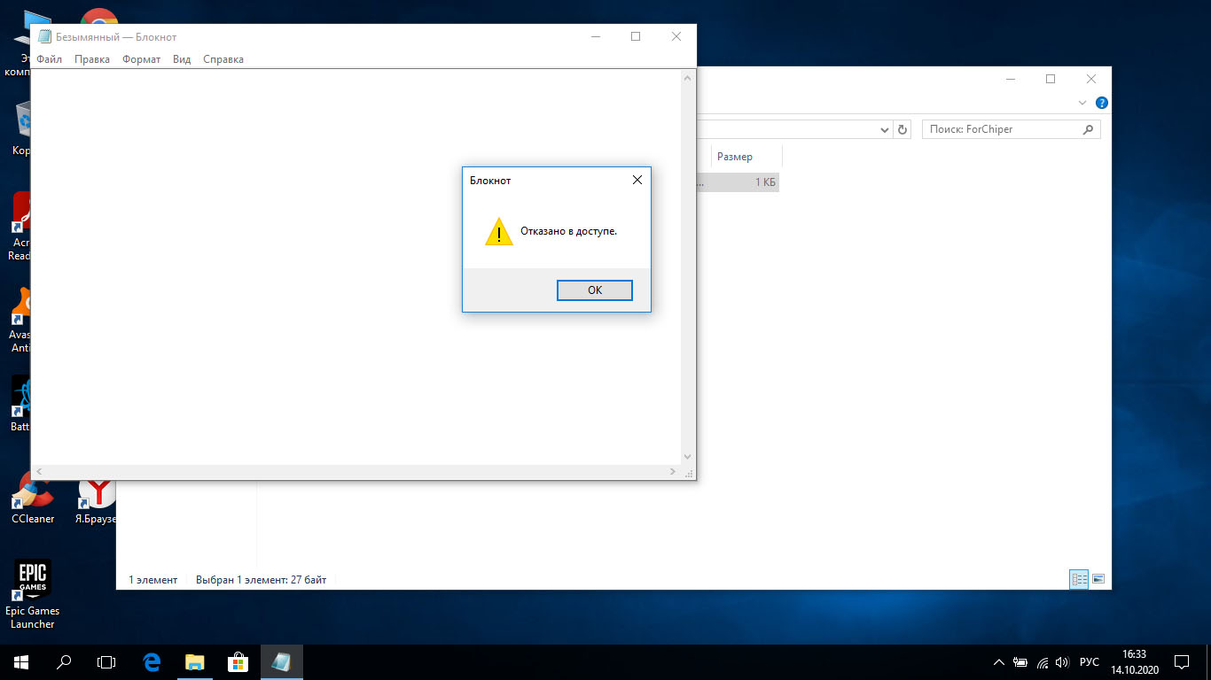

1. Но после импорта сертификата файл получилось открыть.

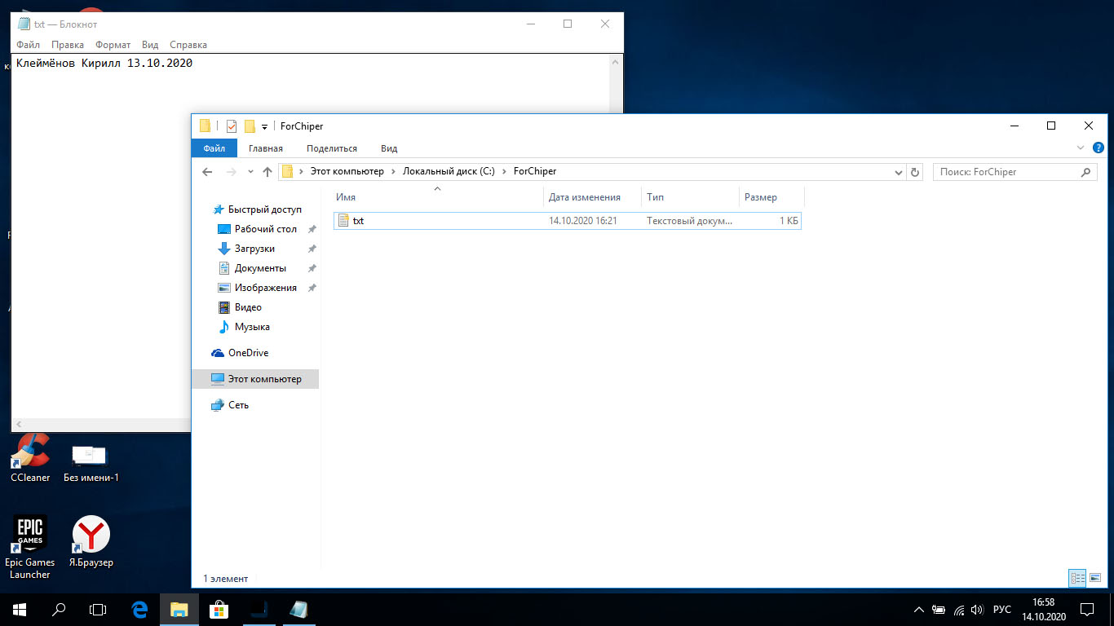

1. После окончания шифра только для основного доступа.Расшифровка помогла сделать корректным пользование для всех

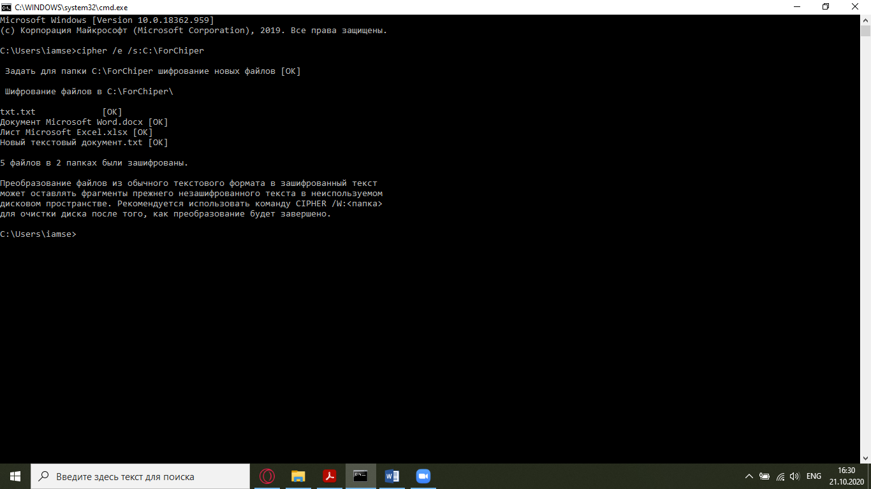

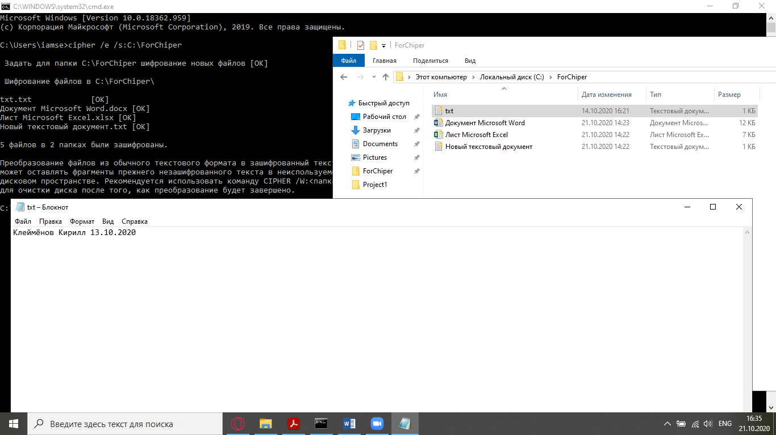

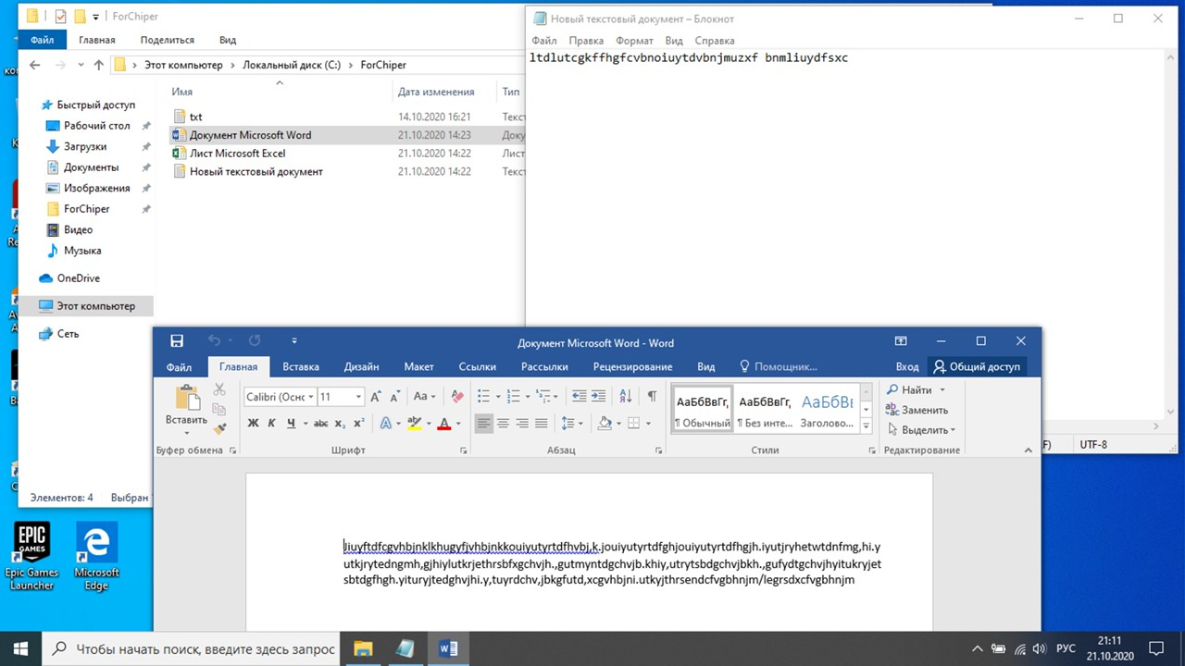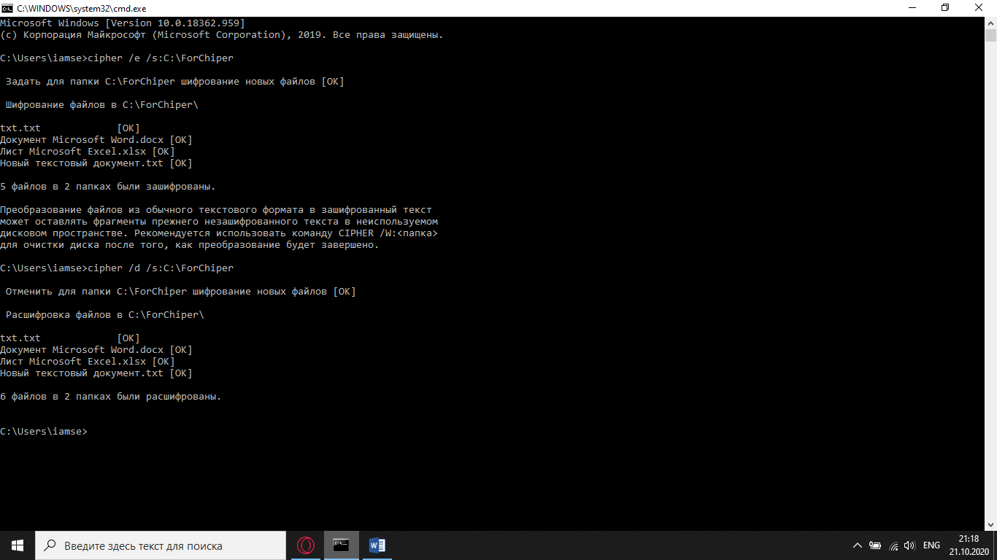

1. Флешка, зашифрованная BitLocker’ом прилагается очно
2. Криптоконтейнер находится в отдельном файле, пароль указан в блокноте
3. В данной практике нам удалось шифрование файлов